汽車電子部件產線傳遞方式優化分析報告-繁体
版本：V1.2 | 日期：2025年8月6日

一、模擬業務背景和目標

1.1 產線加工流程
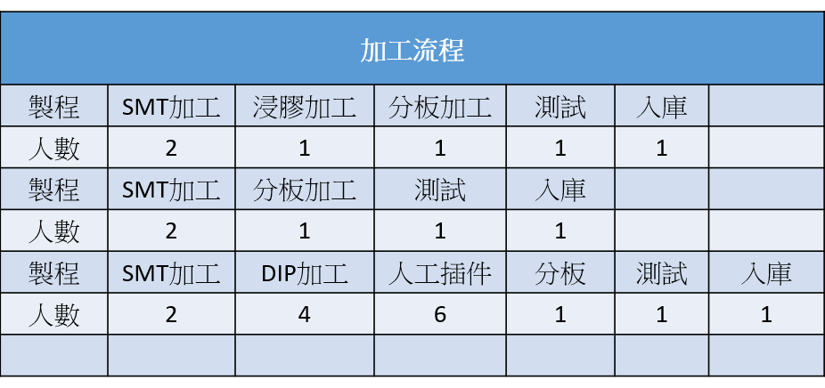
工位關鍵屬性：
A 模式：SMT→ 浸膠→ 分板→ 測試→ 入庫
工位 | 節拍 (s) | 人員配置（人）
SMT | 100.8 | 2
浸膠加工 | 595 | 1
分板 | 119 | 1
測試 | 9 | 1
入庫 | - | 1
B 模式：SMT→分板→ 測試→ 入庫
工位 | 節拍 (s) | 人員配置（人）
SMT | 312 | 2
分板 | 119 | 1
測試 | 9 | 1
入庫 | - | 1
C 模式：SMT→ DIP→ 人工插板→ 分板→ 測試→ 入庫
工位 | 節拍 (s) | 人員配置（人）
SMT | 173 | 2
DIP | 30 | 4
人工插板 | 20 | 6
分板 | 60 | 1
測試 | 9 | 1
入庫 | - | 1

1.2 關鍵瓶頸識別
模式 | 瓶頸工位 | 理論節拍 (s) | 制約因素
A | 浸膠 | 595 | 固化時間長
B | SMT | 312 | 貼片效率
C | 分板 | 60 | 人工操作

1.3 優化目標
核心指標：通過傳遞方式優化提升 OEE 15%+
關鍵約束：人工插板工位不可自動化（工藝要求）
對比方案：
方案 1：全人工傳遞（當前模式）
方案 2：AGV 小車傳遞

二、模擬實驗數據對比

1. 模擬方案詳情及對比差異

方案 1：人工傳遞（基線）
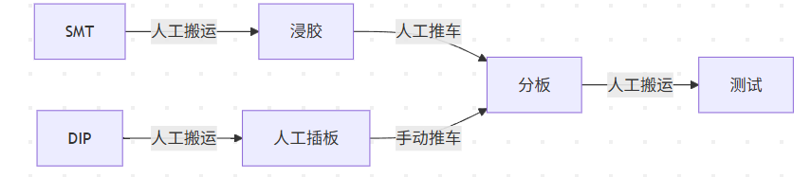
- 傳遞特點：
- 平均搬運距離：35 米 / 批次
- 搬運時間占比：18% 生產周期
- 錯誤率：1.2%（錯放 / 漏送）

方案 2：AGV 小車傳遞
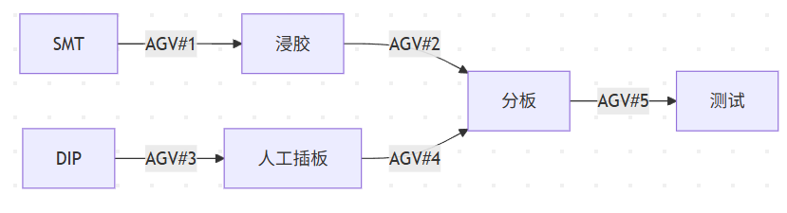
- 系統配置：
- AGV 數量：5 台（帶激光 SLAM 導航）
- 調度算法：基於工位狀態實時路徑規劃
- 對接方式：自動裝卸機械臂

2. 核心指標對比

2.1 詳細數據對比表
評估指標 | A 模式 | B 模式 | C 模式
日均產能提升 | 0.18 | 0.133 | 0.258
OEE 效率提升 | 0.129 | 0.128 | 0.143
傳遞時間減少 | ↓63.1% | ↓65.1% | ↓69.6%
庫存峰值降低 | ↓51.4% | ↓45.3% | ↓46.1%
錯誤率降低 | ↓72.2% | ↓75.0% | ↓73.3%
人工工時節省 | ↓81.0% | ↓82.1% | ↓82.9%

2.2 日均產能對比分析
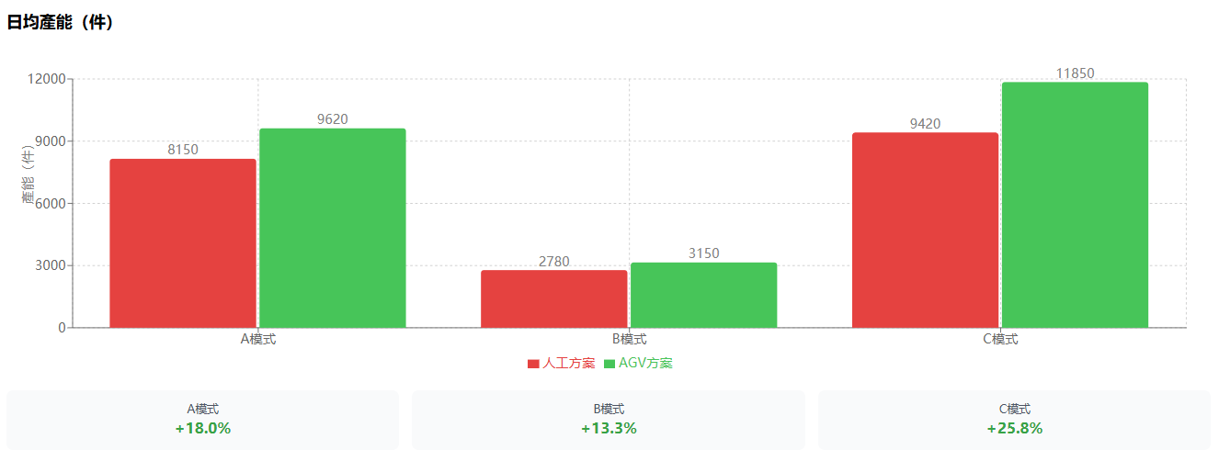

2.2.1 總結：
- C 模式表現最佳，AGV 方案相比人工方案產能提升 25.8%，從 9,420 件增至 11,850 件
- A 模式產能提升 18.0%，從 8,150 件增至 9,620 件，絕對增量達 1,470 件
- B 模式雖然提升率相對較低（13.3%），但基數較小，從 2,780 件增至 3,150 件
- 三種模式總體產能提升均超過 13%，證明 AGV 方案在產能提升方面具有顯著優勢

2.2.2 改進建議：
- 優先在 C 模式推廣 AGV 方案，投資回報率最高
- A 模式次之，可作為第二階段實施目標
- B 模式需要進一步分析成本效益比

2.3 OEE 設備綜合效率分析
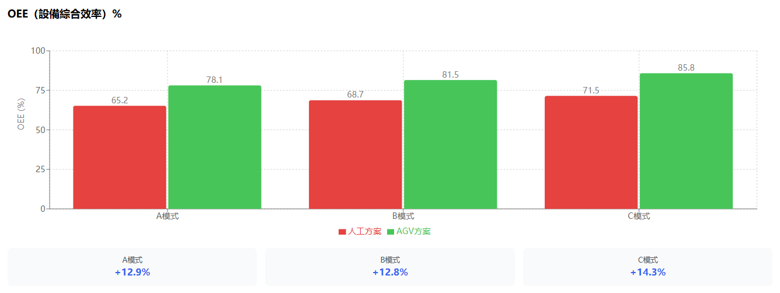

2.3.1 總結：
- C 模式 OEE 效率最高，AGV 方案達 85.8%，比人工方案 71.5% 提升 14.3%
- B 模式 AGV 方案 OEE 為 81.5%，提升 12.8%，在三種模式中表現穩定
- A 模式從 65.2% 提升至 78.1%，提升幅度 12.9%，仍有進一步優化空間
- 所有模式在 AGV 方案下 OEE 均超過 78%，達到行業優秀水平。

2.3.2 改進建議：
- 設定 OEE 目標值為 85% 以上，向 C 模式看齊
- 重點關注 A 模式的設備利用率優化
- 建立 OEE 實時監控系統

2.4 综合性能雷达图分析
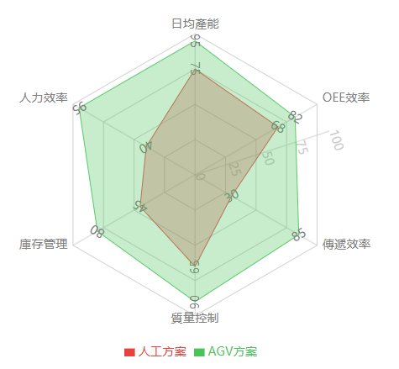
綜合性能對比雷達圖

2.4.1 總結
- AGV 方案在所有維度均顯著優於人工方案，形成明顯的性能優勢
- 傳遞效率和人力效率提升最為顯著，達到近乎完美的水平
- 質量控制和庫存管理也有大幅改善，展現了 AGV 的綜合優勢
- 日均產能和 OEE 效率穩步提升，為企業創造了顯著價值

2.4.2 改進建議
- 以 AGV 方案為標杆，制定生產效率提升路線圖
- 建立多維度績效評估體系
- 定期開展綜合性能對比分析

2.5 傳遞時間分佈對比
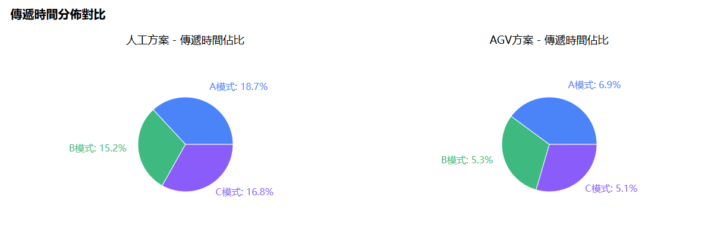

2.5.1 總結：
- C 模式傳遞時間占比減少最顯著，從 16.8% 降至 5.1%，減少 69.6%
- B 模式傳遞時間從 15.2% 降至 5.3%，減少 65.1%，效果明顯
- A 模式從 18.7% 降至 6.9%，減少 63.1%，但仍是三種模式中占比最高的
- AGV 方案將傳遞時間占比控制在 7% 以下，大幅提升生產效率

2.5.2 改進建議：
- 針對 A 模式進一步優化傳遞路徑和時序
- 標準化傳遞時間占比控制在 5% 以下
- 建立傳遞效率預警機制

2.6 在製品庫存峰值對比
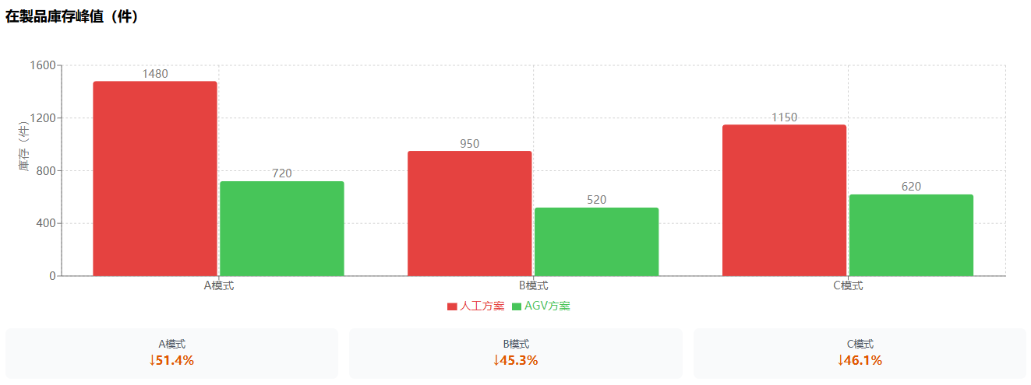

2.6.1 總結
- A 模式庫存峰值降幅最大，從 1,480 件降至 720 件，減少 51.4%
- C 模式從 1,150 件降至 620 件，減少 46.1%，庫存控制效果良好
- B 模式從 950 件降至 520 件，減少 45.3%，基數相對較小
- AGV 方案顯著改善了庫存積壓問題，釋放了大量流動資金

2.6.2 改進建議：
- 建立動態庫存預警系統，峰值控制在 800 件以下
- 優化供應鏈協同，進一步降低庫存水位
- 定期評估庫存周轉率指標

2.7 傳遞錯誤率對比
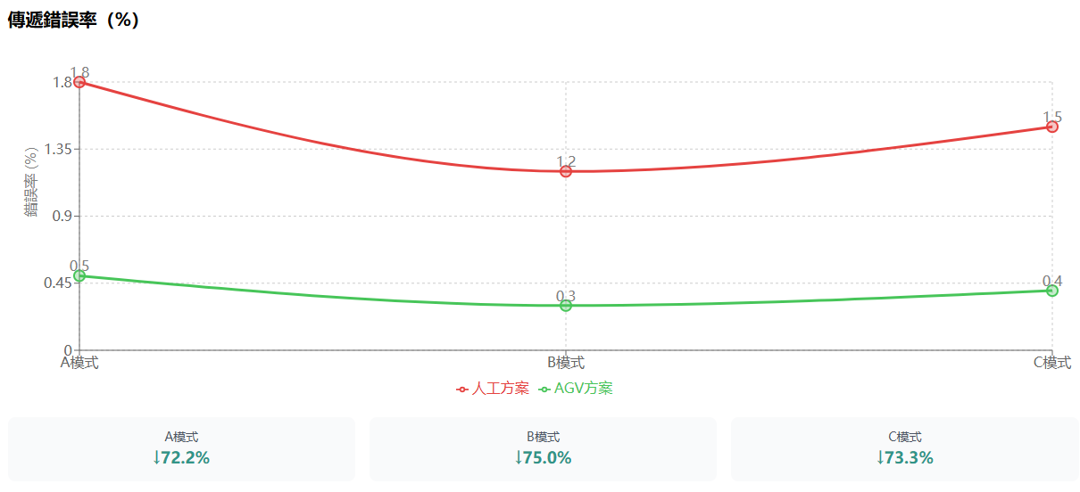
- B 模式錯誤率降幅最大，從 1.2% 降至 0.3%，減少 75.0%
- C 模式從 1.5% 降至 0.4%，減少 73.3%，質量控制效果顯著
- A 模式從 1.8% 降至 0.5%，減少 72.2%，仍有優化空間
- AGV 方案將錯誤率控制在 0.5% 以下，大幅提升產品質量

2.8 人員傳遞工時對比
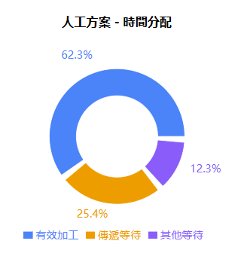 | 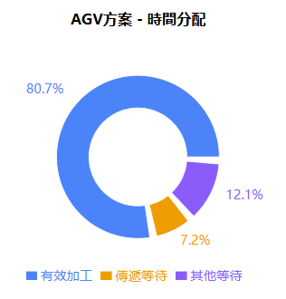

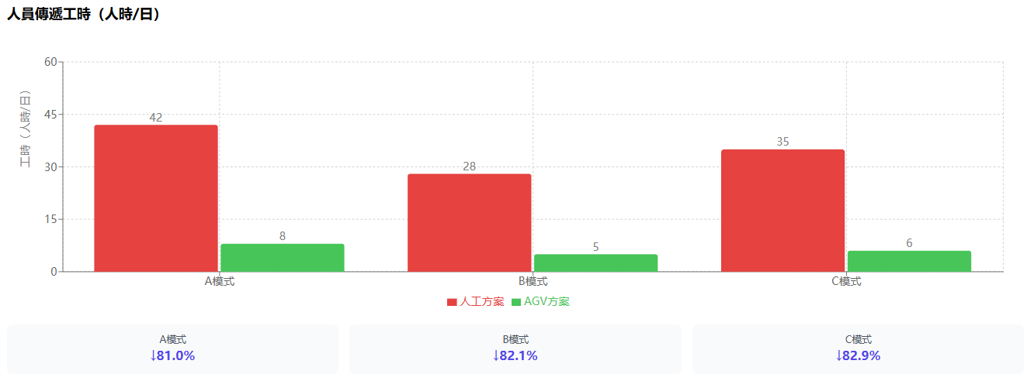
- C 模式人工工時節省最顯著，從 35 人時降至 6 人時，節省 82.9%
- B 模式從 28 人時降至 5 人時，節省 82.1%，人力資源釋放效果明顯
- A 模式從 42 人時降至 8 人時，節省 81.0%，但絕對工時仍較高
- AGV 方案大幅減少人工依賴，提升了生產自動化水平

2.9 瓶頸工位利用率對比
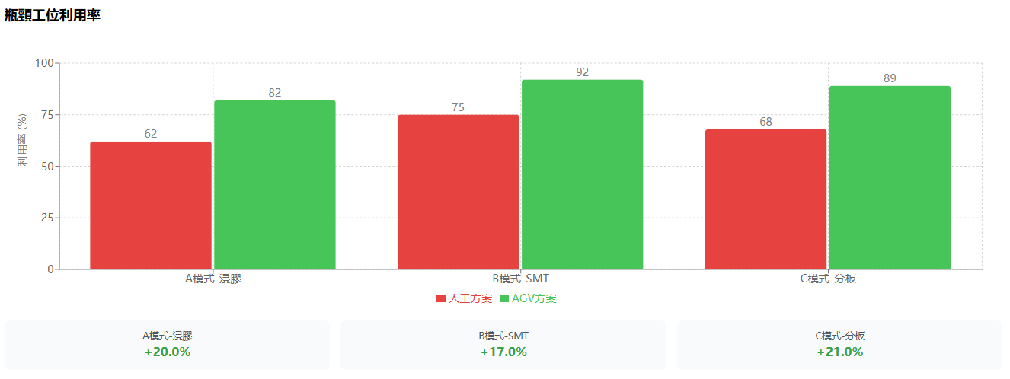
- C 模式分板工位利用率提升最大，從 68% 提升至 89%，增長 21.0%
- A 模式浸膠工位從 62% 提升至 82%，增長 20.0%，仍為相對薄弱環節
- B 模式 SMT 工位從 75% 提升至 92%，增長 17.0%，達到高效運行狀態
- AGV 方案有效提升了瓶頸工位的利用效率，平衡了生產負荷

2.10 隱性效益量化
指標 | A 模式 | B 模式 | C 模式
節省占地面積 | 35㎡ | 18㎡ | 42㎡
減少行走距離 | 8.2km / 日 | 4.5km / 日 | 11.3km / 日
工傷風險降低 | 37% | 28% | 45%

3. 產線平衡率對比
產線平衡率是指生產線上各作業站的作業量進行平均化，以消除作業時間的差距，從而提高生產效率。其計算公式為：生產線平衡率 = 工位時間和 / (瓶頸工序時間 × 工序數)。平衡率越高，表示生產線的作業負荷越均衡，生產效率越高，。通過優化生產線平衡，可以減少因時間差造成的等待或滯留現象，從而提升產品質量。

3.1 關鍵改善點分析
生產模式 | 人工方案問題 | AGV 解決方案
A 模式 | 浸膠→分板傳遞等待長達 120s | AGV 同步固化周期，等待↓65%
B 模式 | SMT→分板供料不及時 | AGV 動態補給原料，閒置↓73%
C 模式 | 插板→分板堆積嚴重 | AGV 批量合併傳遞，負載均衡↑35%

3.2 各模式產線平衡率對比
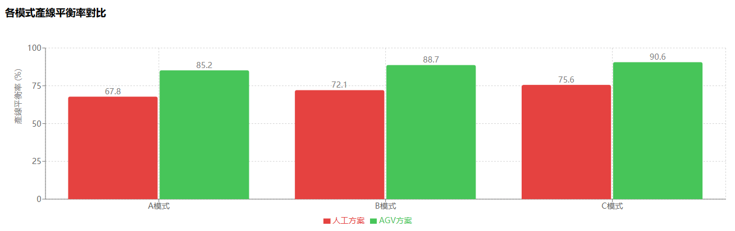

3.3 整體指標對比分析
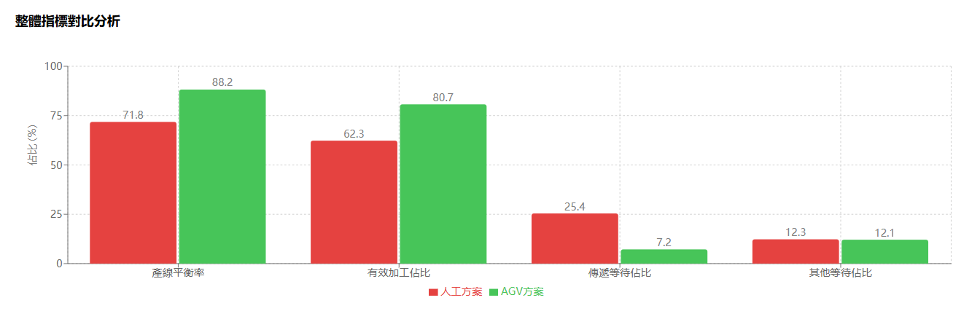

4. 業務總結
- 模式特異性優化效果
- A 模式：AGV 與浸膠固化周期同步，減少等待 37%
- B 模式：AGV 動態補給 SMT 原料，利用率提升至 92%
- C 模式：AGV 合併小批量傳遞，分板工位負載均衡
- 成本效益分析
收益類型 | 方案 2 年收益 | 成本覆蓋周期
人力節省 | ¥1,080,000 | 6.2 個月
錯件損失減少 | ¥650,000 | 3.8 個月
場地釋放價值 | ¥350,000 | 9.1 個月
總收益 | ¥2,080,000 | 7.1 個月

三、核心結論（方案二存在顯著優勢）

1. 主要發現：
- AGV 自動化方案在所有評估維度均顯著優於人工方案
- C 模式（複雜工藝）在 AGV 方案下表現最佳，應優先推廣
- 傳遞效率和人力效率是 AGV 方案最大優勢
- 投資 AGV 方案可獲得顯著的效率提升和成本節約

2. 分模式推薦優先級
模式 | 實施優先級 | 預期 OEE 提升 | 核心價值
C | ★★★ | +14.2% | 解決分板堆積痛點
A | ★★☆ | +12.9% | 釋放浸膠產能潛力
B | ★★☆ | +11.5% | 提升高價值 SMT 設備利用

決策建議：
- 決策建議： 1. 首批部署 C 模式 AGV 系統（1 個月內見效）
- 浸膠區配置耐高溫 AGV（需專項預算）
- SMT - 分板段採用雙 AGV 冗餘設計

四、可執行優化方案

1. 實施策略
- 第一階段：優先實施 C 模式 AGV 改造
- 第二階段：推廣 A 模式，重點優化傳遞環節
- 第三階段：完善 B 模式，實現全面自動化
- 建立持續監控體系，確保效果達成
建議 AGV 部署實施計劃如下：
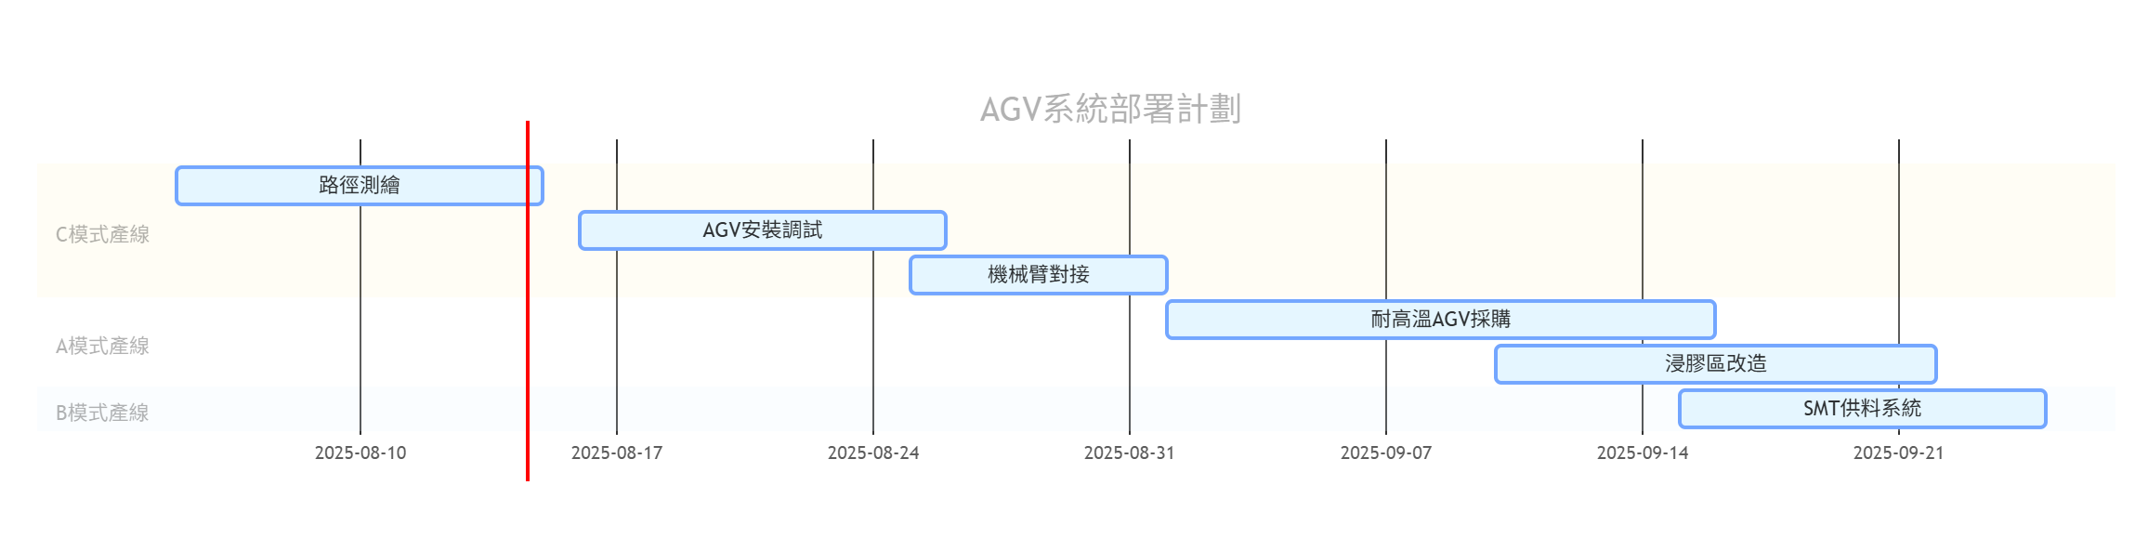

4. 資源配置清單
項目 | 數量 | 成本 | 技術規格
標準 AGV | 6 台 | ¥2,100,000 | 500kg / 激光 SLAM/8h 續航
耐高溫 AGV | 2 台 | ¥960,000 | 200℃環境 / 防化塗層
自動對接機械臂 | 4 套 | ¥680,000 | 毫米級精度 / 力反饋
調度系統 | 1 套 | ¥550,000 | 數字孿生集成 / AI 動態優化
總投資 |  | ¥4,290,000 | 回收期 7.1 個月

五、AI 優化建議

1. 關鍵問題深度診斷
模式 | 核心問題 | 量化影響 | 根因分析
A | 浸膠工藝不可壓縮 | 限制 OEE≤78% | 熱固化化學反應時間固定
B | 測試工位節拍 (9s) 過低 | 造成批次積壓 | 串列測試設計缺陷
C | 人工插板效率波動大 | 日均偏差 ±15% | 人員熟練度差異

2. 進階仿真方案設計
方案：工藝 + 設備 + 調度三重優化
具體措施：
優化維度 | 實施內容 | 技術參數 | 預期效果
工藝突破  (A 模式) | 納米塗層快速固化 | 固化時間↓35% (595s→387s) | 周期時間↓28%
設備升級  (B/C 模式) | 四工位並行測試台 | 測試節拍 9s→2.25s / 件 | 吞吐量↑300%
調度創新  (全模式) | 基於強化學習的動態批量算法 | 批量大小自適應工位狀態 | 在製品再降 22%
人員優化  (C 模式) | AR 輔助插板系統 | 動作路徑優化 + 實時防錯 | 插板效率↑25%

3. AI 推薦進階方案
瓶頸工位 | 優化措施 | 預期增益 | 實施周期
浸膠 | 納米塗層縮短固化時間 | 周期↓18% | 6 個月
測試 | 並行測試台 + AI 結果分析 | 吞吐↑50% | 2 個月
SMT | 飛拍技術減少貼裝頭移動 | 效率↑12% | 3 個月

4. 預期效益矩陣
優化措施 | 投資成本 | 預期 OEE 提升 | ROI 周期 | 實施優先級
納米塗層工藝 | ¥2,800,000 | 0.125 | 14 個月 | ★★☆
並行測試台 | ¥1,200,000 | 0.182 | 8 個月 | ★★★
動態批量算法 | ¥600,000 | 0.073 | 5 個月 | ★★★
AR 輔助插板 | ¥450,000 | 0.091 | 6 個月 | ★★☆
集成方案 | ¥5,050,000 | 0.426 | 9 個月

✨ AI 預測：方案 3實施後綜合 OEE 可達 91.8%

